1-1. 本學年度學校辦理校內防災教育主題活動
實施日期 | 110.10.15
實施地點 | 本校四樓會議室
參加對象 | 學生
人 數 | 120人
宣導內容 | 宣導進行校本課程「玉見名山─爬麟趾山」行前集合可能會遇到的災害，應變措施。
執 行 情 形
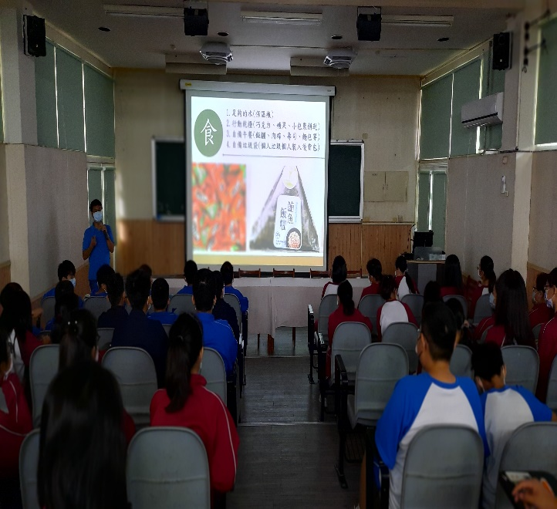 |  | 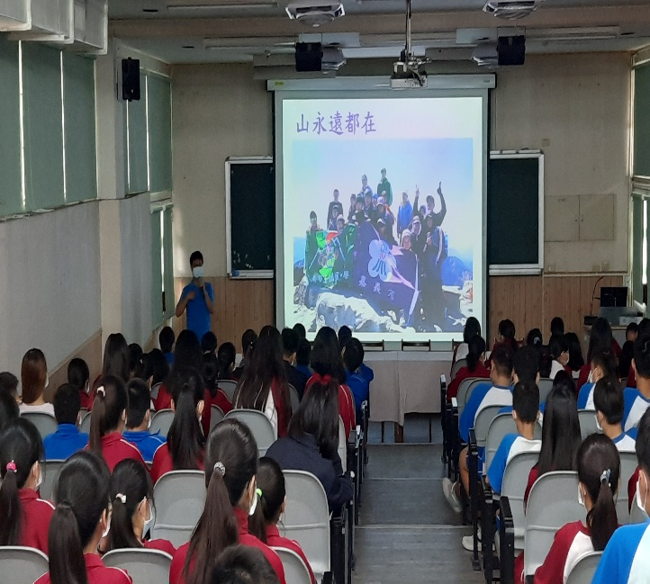
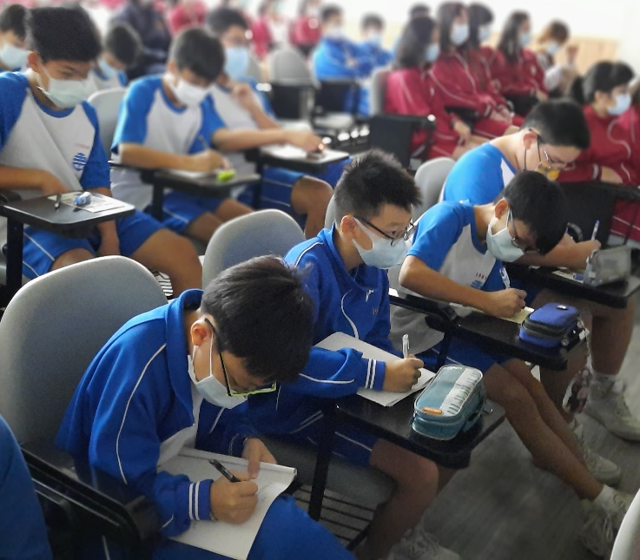 |  | 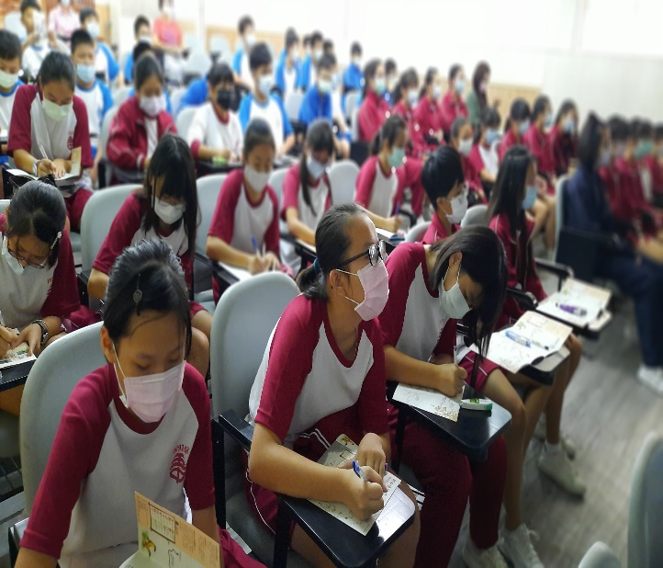
說明： 在戶外山區進行活動時，當下遇到災害(地震、山崩)可以採取的應用措施。
嘉義市立玉山國民中學防災教育成果
實施日期 | 110.09.15
實施地點 | 教室
參加對象 | 學生
人 數 | 100人
宣導內容 | 學校利用彈性課程，舉辦防災書法。  並進行防災教室佈置、繪畫比賽。
執 行 情 形
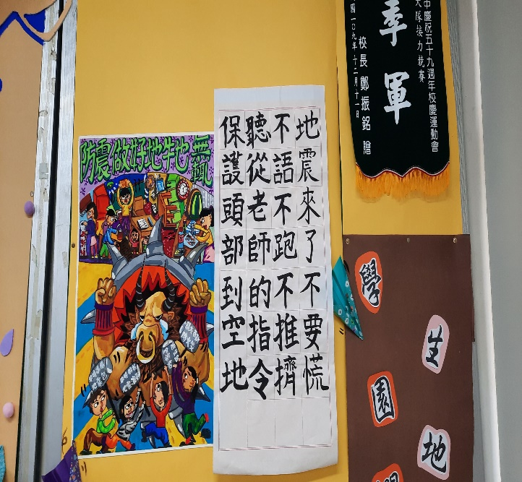 |  | 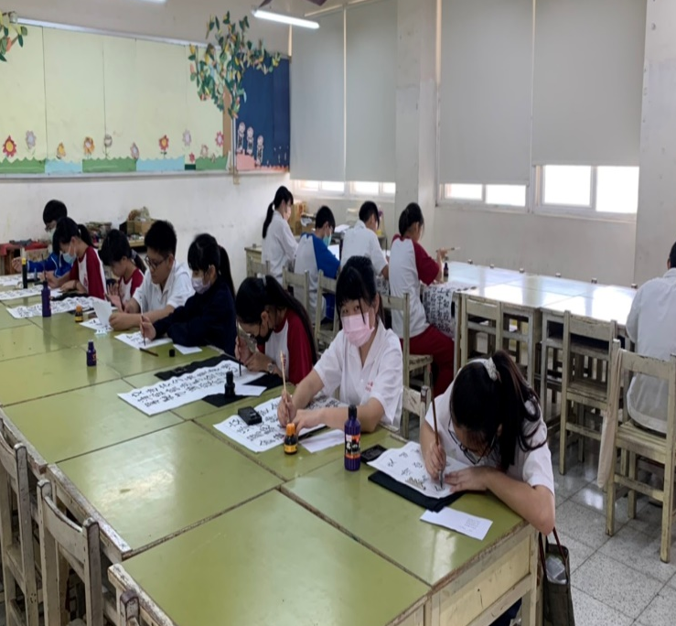
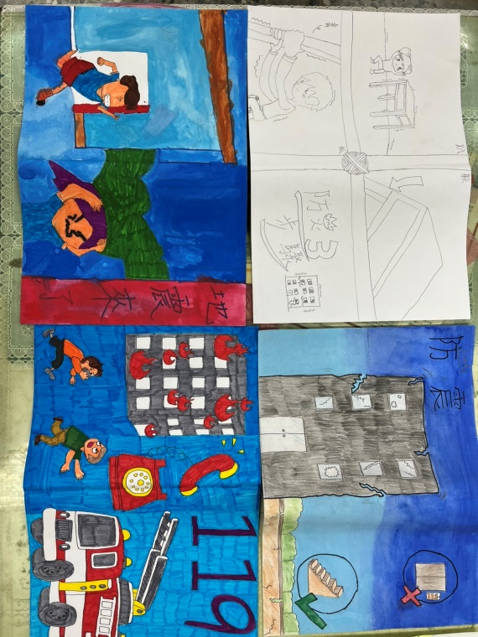 |  | 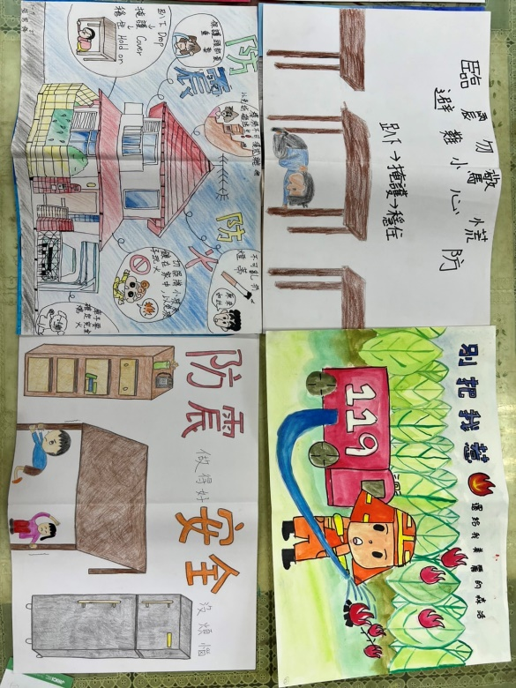
嘉義市立玉山國民中學防災教育成果

實施日期 | 111.08.29
實施地點 | 會議室
參加對象 | 老師、家長
人 數 | 200人
宣導內容 | 宣導防災之重要，將防災觀念推展至家庭及社區。
執 行 情 形
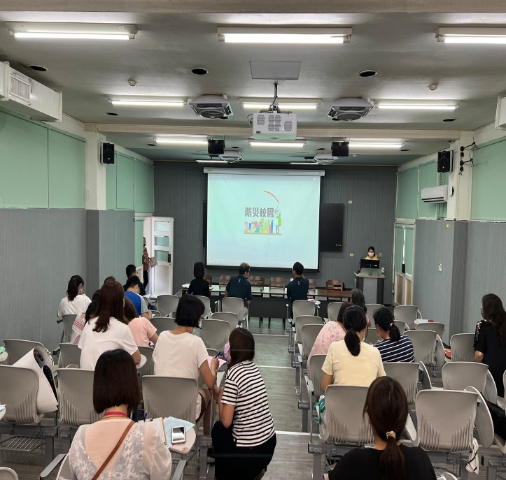 |  | 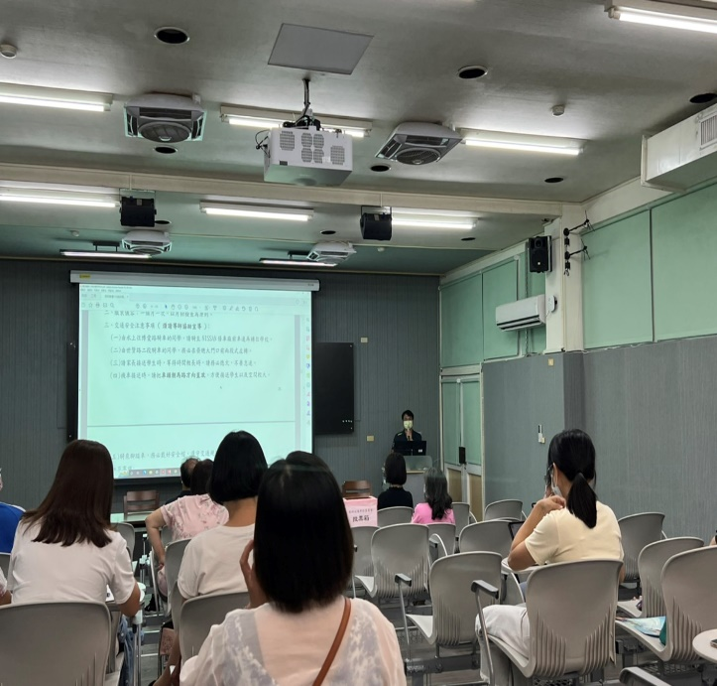
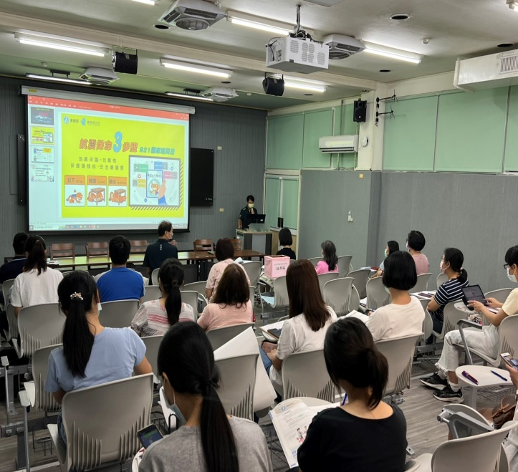 |  | 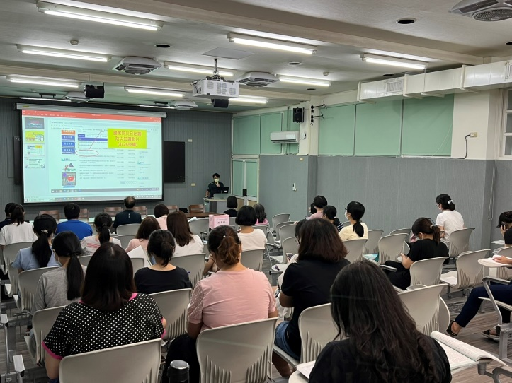
嘉義市立玉山國民中學防災教育成果
實施日期 | 110. 9月
實施地點 | 會議室
參加對象 | 各班幹部
人 數 | 30人
宣導內容 | 利用幹部訓練，講解防災注意事項，讓幹部帶回班上宣導。
執 行 情 形
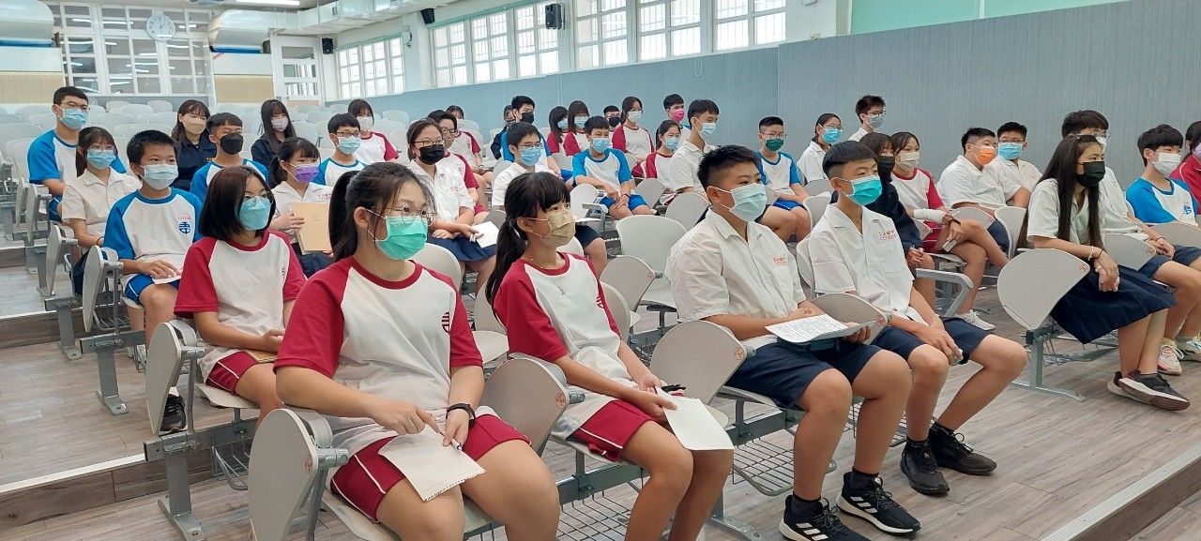 |  | 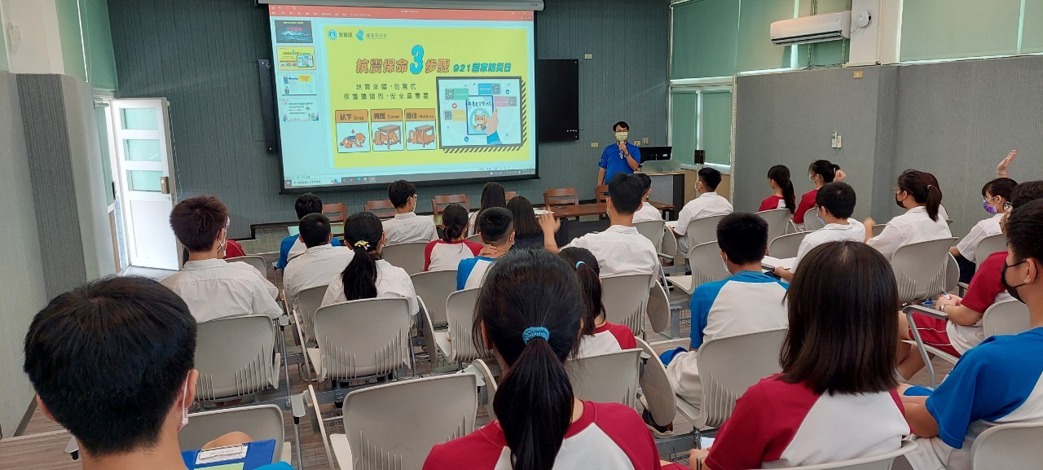
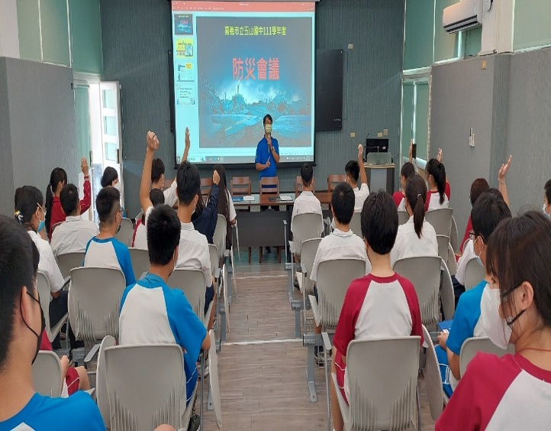 |  | 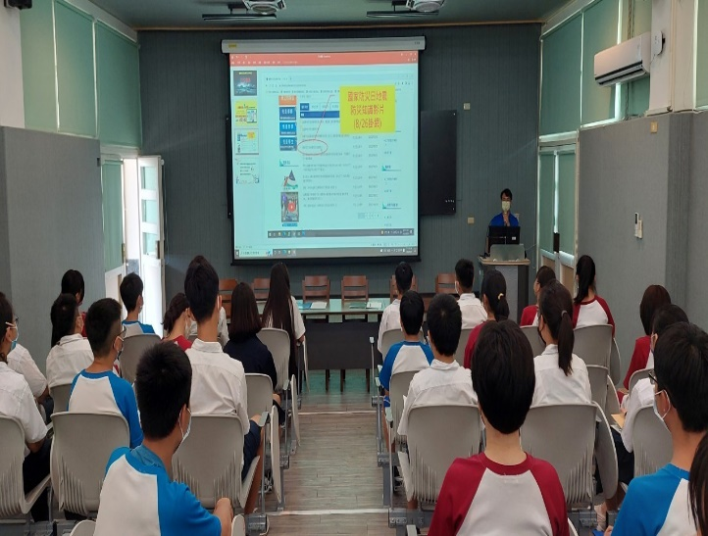

嘉義市立玉山國民中學防災教育成果
實施日期 | 110. 9月
實施地點 | 各班教室
參加對象 | 全校同學
人 數 | 630人
宣導內容 | 利用時間，播放防災影片，加強學生防災正確觀念。
執 行 情 形
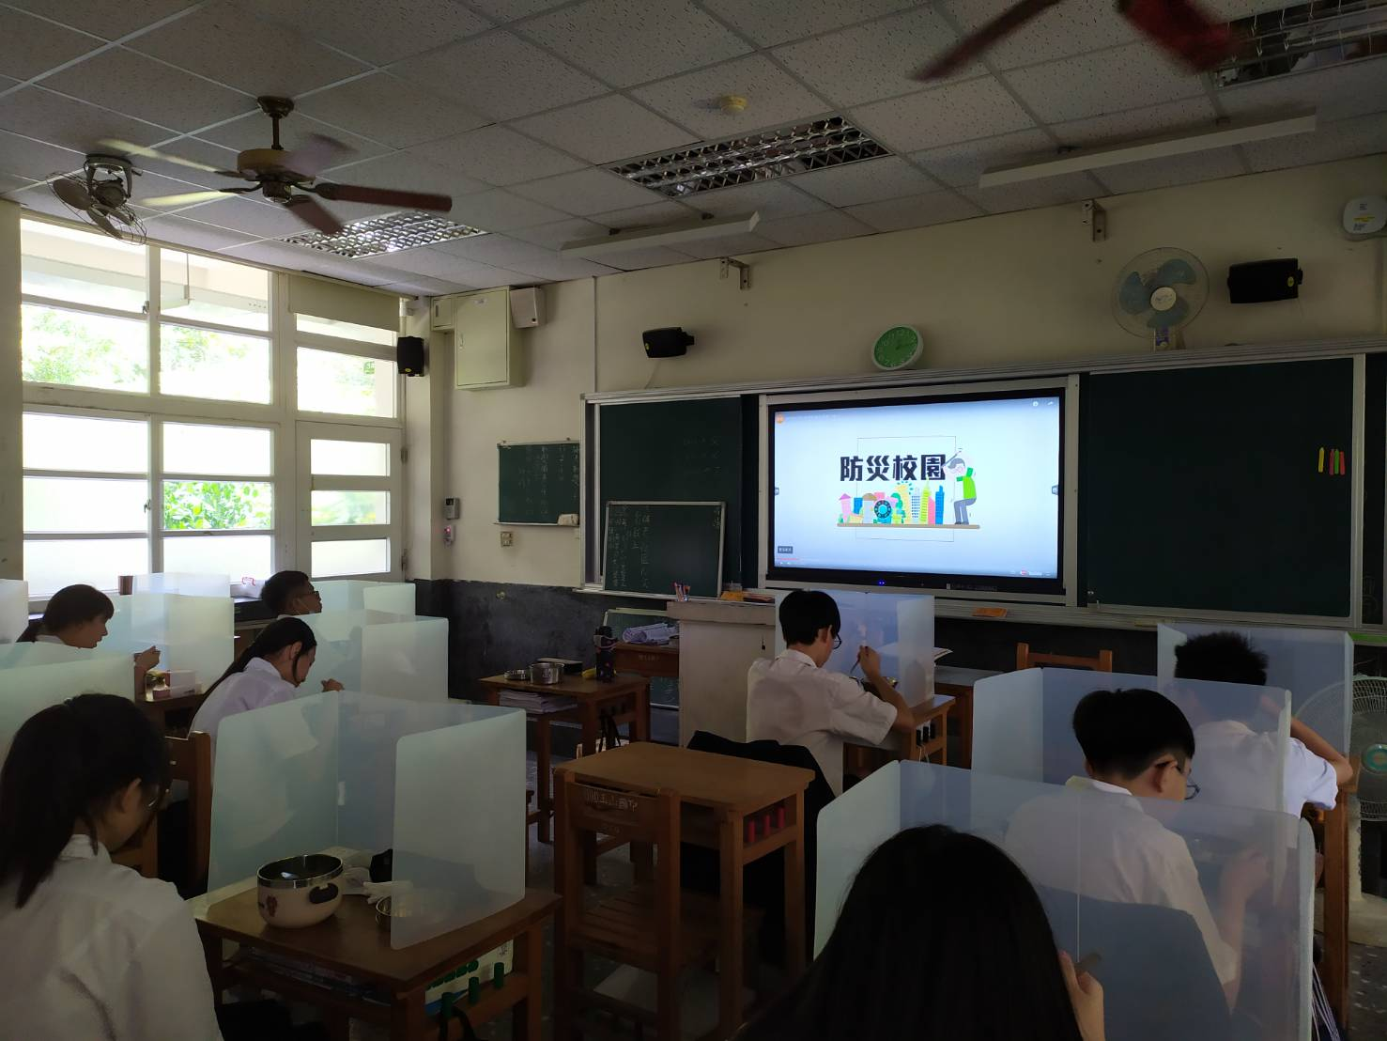 |  | 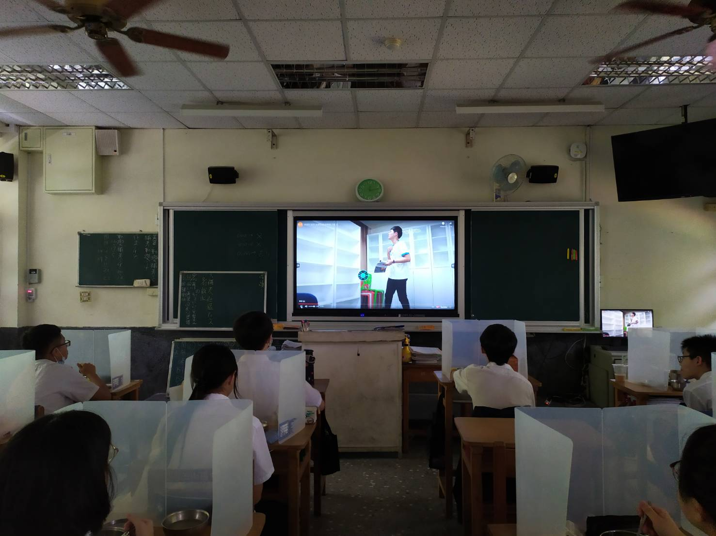
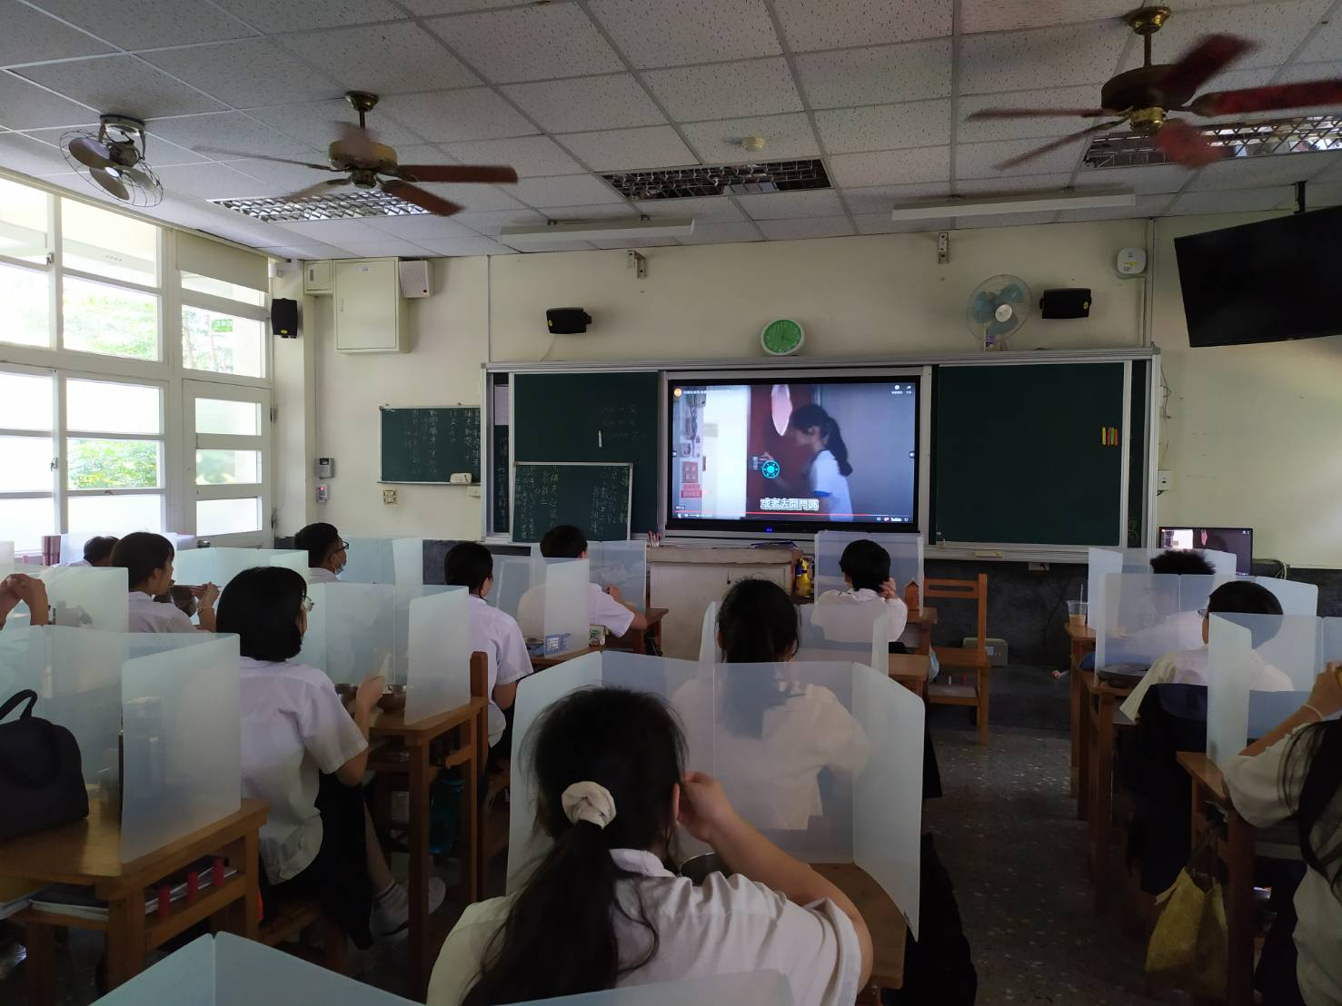 |  | 